«Утверждаю»
директор МБОУ школы №148
_____________ Г.Г. Чернышов
«___»_________________2017 г.

План работы гражданско-патриотического воспитания обучающихся МБОУ Школы №148 на 2017-2018 учебный год

В плане работы отражены основные цели, задачи, мероприятия по развитию системы гражданско-патриотического воспитания, образования и просвещения, а также средства и механизмы, обеспечивающие их практическую реализацию.

Цель: поддержка развития системы всеобщего, комплексного и непрерывного гражданско-патриотического воспитания, образования и просвещения обучающихся на основе сохранения школьных традиций, возрождения традиционных нравственных ценностей. Создание и развитие в школе единой системы формирования гражданско-патриотических чувств; сохранение, развитие и эффективное использование потенциала школы патриотической направленности.

В качестве основных задач выступают:
- создание условий для формирования духовно-богатого, социально-активного гражданина;
- снижение уровня правонарушений и вредных привычек обучающихся средствами гражданско-патриотического воспитания;
- разработка механизмов, обеспечивающих координацию деятельности урочной и вне урочной системы программных мероприятий;
- формированию позитивного отношения и готовности к служению Отечеству и его вооруженной защите;
- разработка и создание научно-методических рекомендаций по проблемам формирования патриотизма обучающихся;
- реализация системы программных мероприятий патриотической направленности и оценка их эффективности.

Основные направления в системе гражданско-патриотического воспитания:

Духовно-нравственное

Цель: Осознание обучающимися высших ценностей, идеалов и ориентиров, социально значимых процессов и явлений реальной жизни, способность руководствоваться ими в качестве определяющих принципов, позиций в практической деятельности.

Историко-краеведческое

Цель: Проведение мероприятий, направленных на познание историко-культурных корней, осознание неповторимости Отечества, его судьбы, неразрывности с ней, исторической ответственности за происходящее в обществе.

Гражданско-патриотическое.

Цель: Формирование правовой культуры и законопослушности, навыков оценки политических и правовых событий и процессов в обществе и государстве, гражданской позиции, постоянной готовности к служению своему народу и выполнению конституционного долга.

Социально-патриотическое

Цель: Активизация духовно-нравственной и культурно-исторической преемственности поколений, формирование активной жизненной позиции, проявление чувства благородства и сострадания, заботы о людях пожилого возраста.

Военно-патриотическое

Цель: Формирование высокого патриотического сознания, идей служения Отечеству, способности к его вооруженной защите, изучение русской военной истории, воинских традиций.

Героико-патриотическое

Цель: Пропаганда героических профессий, знаменательных героических и исторических дат нашей истории, воспитание чувства гордости к героическим деяниям предков и их традициям.

Спортивно-патриотическое

Цель: Развитие морально-волевых качеств, воспитание силы, ловкости, выносливости, стойкости, мужества, дисциплинированности в процессе занятий физической культуры и спортом, формирование опыта служения Отечеству и готовности к защите Родины.

Актуальные проблемы патриотического воспитания и основные направления их решения

В основу плана работы положены проблемы, связанные с разрешением противоречий возникшими между пропагандой «западных ценностей» и необходимостью возрождения авторитета армии, государства и понимания роли и места в жизни общества и Отечества. Этому во многом способствуют такие явления последнего времени, как экономическая дезинтеграция, социальная дифференциация общества, девальвация духовных ценностей.
Кроме этого снижение воспитательного воздействия; насаждение культа вседозволенности, насилия и жестокости в средствах массовой информации.
Необходимо обеспечивать пронизанность патриотизмом все основные школьные мероприятия, чтобы он становился для нас важнейшей духовной и социальной ценностью укрепляющей основы российской государственности.
Работа по основным направлениям системы гражданско-патриотического воспитания поможет:
- повысить гражданско-патриотическое сознание, нравственные и этические ориентиры;
- раскроется понимание истинного значения интернационализма;
- не получают широкое распространение в общественном сознании равнодушие, эгоизм, цинизм, немотивированная агрессивность;
- проявляется устойчивая тенденция повышения престижа военной службы в Вооруженных Силах Российской Федерации.

Модель "Гражданина - патриота России"
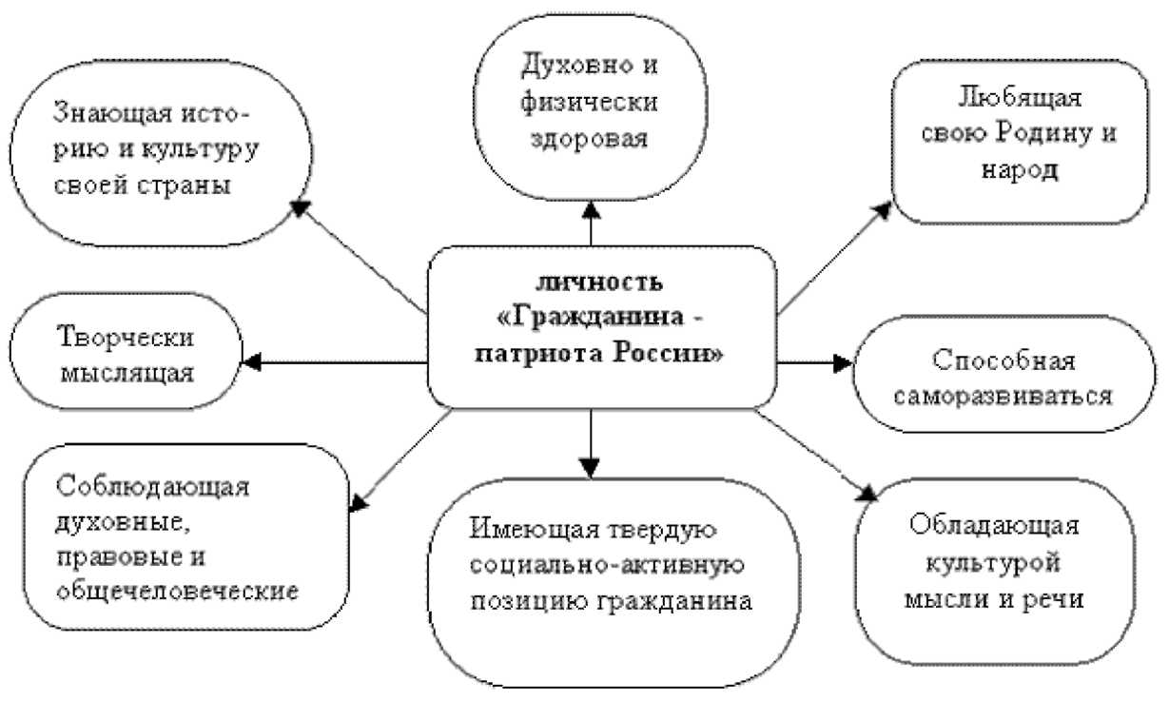
№ | Мероприятия | Срок исполнения | Ответственные
1. | Участие в конференциях, семинарах, и совещаниях, проводимых в рамках программы «Патриотическое воспитание граждан на 2017-2020 годы» | в течение 1 полугодия
2. | Участие в районных, окружных, городских смотрах - конкурсах:  - школьных библиотек «Школьная библиотека, как центр патриотического воспитания» | в течение года
3. | Участие в постоянно действующих районных, окружных, городских конкурсах, реализующих программу патриотического воспитания обучающихся | в течение года
4. | Тематические линейки по истории России, символике России, традициях России, людях России | в течение года
5. | Участие в акции «Вахта памяти»:  -встречи с ветеранами ВОВ и тружениками тыла;  -линейки, посвященные памятным датам истории;  - линейка Памяти посвященная павшим в ВОВ | в течение года
6. | Викторина среди обучающихся школы по военно-патриотическому воспитанию | Декабрь  Февраль  Май
7. | Участие в спартакиадах школьников по военно-прикладным и техническим видам спорта | в течение года
8. | Пополнение банка педагогической информации материалами по организации и осуществлению патриотического воспитания обучающихся | в течение года
9. | Организация традиционных встреч:  - ветеранов с обучающимися, посвященных Победе в ВОВ 1941-1945 г.  - с воинами-интернационалистами;  - с поэтами, писателями;  - блокадниками;  - с призывниками;  - с творческими людьми
10. | Участие в городском конкурсе-фестивале "Духовные скрепы Отечества" | в течение года
11. | Проведение уроков мужества, посвященных Дню Защитника Отечества Дню Победы | Февраль  Май
12. | Проведение легкоатлетического кросса, посвященного Дню Победы | Май
13. | Проведение памятных дней:  - День защитников Отечества  - День вывода войск из Афганистана  - День призывника  - День Победы | Февраль  Апрель  Май
14. | Использование символов РФ при проведении школьных мероприятий | в течение года

ПЛАН РАБОТЫ
по гражданско-патриотическому воспитанию обучающихся

№ | Мероприятия | Срок исполнения | Ответственные
1. | В повестку дня родительских классных собраний включение вопросов патриотического воспитания обучающихся | согласно плану классных руководителей
2. | Проведение декады пожарной безопасности: (отдельная разработка ряда мероприятий в приложении №1)  Пожарная эстафета.  Эвакуации из учебного заведения обучающихся и персонала на «случай пожара» | сентябрь, ноябрь
3. | Проведение учебных военных сборов для учащихся 10-х классов | по графику

Приложение №1
№ | Мероприятия | Срок исполнения | Ответственные
1. | Беседы о причинах пожаров, о правилах пользования электроприборами, средствами пожаротушения, в том числе:  физика 7-11 классы  химия 8-11 классы  технология 1-11 классы | апрель
2. | Конкурс рисунков на темы:  «Детская шалость - причина пожаров», «Берегите лес от пожаров», «Осторожно - огонь», «Огонь - друг, огонь - враг»
3. | Проведение упрощенной пожарной эстафеты (преодоление препятствий)  - уроки физкультуры 1-11 классы
4. | Беседы, викторины, игры, просмотр фильмов на классных часах по темам:  «Действия при пожаре» (1-5 классы),  «Причины возникновения пожаров» (6-8 классы) | По расписанию классных часов
5. | Эвакуация из зданий на «случай пожара» | по графику школы
6. | Оформление выставки художественной и специальной литературы по теме ПБ
7. | Экскурсии в пожарную часть №

№ | Мероприятия | Ожидаемый результат | Сроки | Ответственный
- Работа по патриотическому воспитанию в ходе подготовки к празднованию
Дня Победы в Великой Отечественной войне 1941-1945 годов
1. | Выставка книг о войне, военных лет под названием:  • «Народ и армия в Великой Отечественной войне 1941-1945 гг.»;  • «Наука, искусство и культура страны в 1941-1945 гг.» | Повышение истории Отечества, противодействие попыткам интереса обучающихся к военной фальсификации событий Великой Отечественной войны 1941-1945 гг. | Апрель  май
2. | Майские концерты, фестивали творчества, акции «Салют победы» | Активизация творческого потенциала обучающихся | май
3. | Общешкольная викторина «Что мы знаем о войне» (7-8 классы) | Развитие интереса к истории ВОВ, углубление знаний о ВОВ | 2 четверть
4. | Проведение Дней памяти «Жертв фашизма» (общешкольная линейка Памяти) | Формирование чувства патриотизма и гражданско-нравственной позиции обучающихся | в течение года
5. | Проведение школьных конкурсов чтецов и участие в городских конкурсах детского творчества | Развитие творческой активности и способностей учащихся | февраль май
6. | Посещение ветеранов на дому с акцией милосердия  «Как живёшь -ветеран?» | Воспитание чувства уважения к участникам событий военных лет, формирование чувства патриотизма
7. | Проведение тематических классных часов, посвященных событиям ВОВ с приглашением ветеранов войны | Воспитание чувства уважения к участникам событий военных лет, формирование чувства патриотизма | в течение года
8. | Уроки мужества и встречи с ветеранами ВОВ | Воспитание чувства уважения к ветеранам ВОВ | в течение года
2. Проведение практических семинаров, круглых столов
1. | Патриотизм народов России «традиции и современность» | Обобщение и распространение передового опыта работы по патриотическому воспитанию | сентябрь-май
2. | Традиционная народная «культура как действенное средство патриотического воспитания и формирования межнациональных отношений» | Распространение опыта совершенствования форм и методов патриотического воспитания | сентябрь-май
3. | Нравственность - основа «патриотизма» | Изучение исторического опыта духовно - нравственного воспитания российских граждан | сентябрь-май
4. | Участие в городских «военно-патриотических семинарах, совещаниях, конкурсах посвященных годовщинам разгрома немецко-фашистских войск» | Обобщение и распространение передового опыта работы по патриотическому воспитанию | По графику
3. Организация цикла тематических выставок
1. | Об исторических победах советских войск в годы Великой Отечественной войны, боевых традициях армии и флота, современных буднях Вооруженных Сил Российской Федерации | Осуществление военно-патриотического воспитания граждан, повышение престижа военной службы | сентябрь-май
2. | «Моя малая родина» выставка рисунков | Воспитание чувства любви к своей Родине, сохранение и развитие патриотических традиций | ноябрь-декабрь
3. | Выставка детского рисунка  • «Мы за мир на планете»  • «Я против терроризма»  • «Пусть всегда будет - солнце!» | Творческий потенциал обучающихся школы | Сентябрь  Май  май-июнь
4. | Выставка – панорама рисунков, рефератов, сочинений, посвящённых декаде "Сергей Есенин-это целый мир!" | Творческий потенциал обучающихся
4. Историко-патриотические мероприятия
1. | Размещение в интернет ресурсах опыта работы и всевозможных общешкольных мероприятий по патриотическому воспитанию |  | в течение года
2. | Военно-спортивный месячник ко Дню Защитника Отечества | Сохранение и развитие патриотических традиций | Январь  февраль
3. | Организация и проведение мероприятий посвященных памятным датам:  - годовщина разгрома фашистских войск под Москвой;  - День снятия блокады Ленинграда;  - Битва под Сталинградом;  - День защитников Отечества;  - Победа в Великой Отечественной войне;  - День памяти и скорби от рук | Формирование у молодежи патриотического сознания, повышение интереса к истории нашей Родины
4. | Встречи с представителями военных профессий | Военно-патриотическое воспитание и повышение престижа военной службы | февраль
5. | Оформление классных уголков на тему: «Я помню, я горжусь!» | Формирование чувства уважения к истории страны | февраль май
5. Участие в школьных, окружных, городских спортивных играх и соревнованиях
1. | «К защите Родины готов» - по многоборью, общевойсковой подготовке, военно- прикладным видам спорта
2. | Участие в спартакиаде допризывной молодежи | Воспитание личности гражданина – патриота России, способного встать на защиту интересов страны. Формирование патриотических навыков начальной подготовки к воинской службе | октябрь, апрель
3. | Проведения в начальных классах эстафет, весёлых стартов, посвященные Дню Защитника Отечества, Дню Победы |  | февраль май
4. | Турниры  • По настольному теннису  • Мини футболу |  | сентябрь май
5. | Проведение спортивных мероприятий, посвящённых  • Дню Защитника Отечества  • Празднованию Победы | Сохранение и развитие патриотических традиций | сентябрь февраль май
6. Проведение экскурсий патриотической направленности
1. | Экскурсии по памятным местам Самары, СО | Воспитание чувства любви и гордости за свою Родину | в течение года
2. | Посещение историко-краеведческих музеев города Самары. | Сохранение памяти воинов, погибших при защите Отечества, формирование патриотического сознания | в течение года
3. | Посещение музеев в других МБОУ г. Самары | Воспитание чувства любви и гордости за свою Родину | в течение года

Тематика классных часов и бесед патриотической направленности для обучающихся 1-11 классов

1 класс
1. «Я и моё имя»
2. «Герб, флаг, гимн России»
3. «Моя семья»
4. «Я и моя школа»

2 класс
1. «История моей улицы»
2. «Моя родословная»
3. «У каждого народа своя сказка»
4. «Я - россиянин»

3 класс
1.«Мой город»
2. «Моё дерево жизни»
3. «Семейный альбом»
4. «Красота русской природы»

4 класс
1. «История моей школы»
2. «Мой фамильный герб»
3. «Мой адрес - Россия»
4. «Праздник русского народа»

5 класс
1. «Моя Москва»
2. «Русский сувенир»
3. «Знай своё Отечество»
4. «Самара в годы Великой Отечественной войны»
6 класс
1. «Отец, отчизна, Отечество»
2. «Подвиги ратной славы»
3. «Как проходят святки в моей семье»
4. «Россия - многонациональная страна»

7 класс
1. «Защищать Родину - это почётный долг»
2. «Национальные традиции»
3. «Моя страна, мой народ в труде и бою»
4. «О славная наша русская земля».

8 класс
1. «Гражданин ли ты России?»
2. «Язык- душа русского народа»
3. «Ты - будущий защитник Отечества»
4. «Достопримечательности родного города»
5. «Мои замечательные земляки»

9 класс
1. «Я - патриот своей Родины?»
2. «Право на жизнь и охрану здоровья»
3. «Защита Отечества - защита своего достоинства»
4. «Достижения русских учёных и изобретателей»

10 класс
1. «Можно ли назвать меня гражданином России?»
2. «Самара в годы Великой Отечественной войны»
3. «Культурное наследие Самары»
4. «Русские эмигранты»

11 класс
1. «Моя гражданская зрелость»
2. «Люблю тебя моя, РОССИЯ!»
3. «Славные сыны моего Отечества»
4. «Кем я стану, кем мне быть, чтобы Родине служить»
5. «Самара литературная»

